VIỄN THÔNG BẮC KẠN  TRUNG TÂM CÔNG NGHỆ THÔNG TIN | CỘNG HOÀ XÃ HỘI CHỦ NGHĨA VIỆT NAM  Độc lập - Tự do - Hạnh phúc
ĐỀ NGHỊ
Công nhận sáng kiến cấp VNPT Bắc Kạn năm 2019
Kính gửi: Hội đồng sáng kiến VNPT Bắc Kạn

Chúng tôi ghi tên dưới đây:
TT | Họ tên tác giả | Giới tính | Trình độ chuyên môn | Chức vụ,  Đơn vị công tác | Chủ trì  SK | Tỉ lệ đóng góp (%) | Ký
01 | Hà Thị Chuyên | Nữ |  | Phó GĐ TT-CNTT | Chủ trì | 60%
02 | Nông Văn Chuyền | Nam | Kỹ Sư | Nhân viên TT – CNTT | Kỹ Thuật | 40%

Đề nghị xét công nhận sáng kiến: “Phần mềm tính lương theo đơn giá VNPT BẮC KẠN”.

MÔ TẢ SÁNG KIẾN
1. Mục tiêu:
Tính lương theo cơ chế lương khoán theo đơn giá trên phần mềm với mục tiêu sau:
- Giảm thiểu thời gian xử lý các số liệu về phát triển thuê bao, sửa chữa, tháo hủy, tạm dừng . . . , những số liệu được tính tự động và online từ csdl của ĐHSXKD
- Cung cấp tài khoản cho các nhân viên kỹ thuật có thể vào xem lương dự kiến của cá nhân trong tháng
- Căn cứ để tính lương khoán theo đơn giá cho nhân viên kỹ thuật các TTVT

2. Nội dung:
a. Hiện trạng:
Căn cứ Quyết định số 604 / VNPT-BK-NSTH về việc : Hướng dẫn tạm thời thực hiện cơ chế tiền lương khoán theo đơn giá cho NLĐ tại các TTVT 2019.
Các số liệu tính lương theo cơ chế lương khoán chủ yếu được lấy từ phần mềm ĐHSXKD, khối lượng dữ liệu lớn, việc xử lý sẽ mất rất nhiều thời gian nếu thực hiện bằng nhân công.

b. Giải pháp:
Để giải quyết tình trạng trên, chúng tôi đã tiến hành thực hiện thiết kết phần mềm tính lương theo đơn giá VNPT BẮC KẠN : http://10.17.52.2:1000/Login.aspx
Giao diện phần mềm:
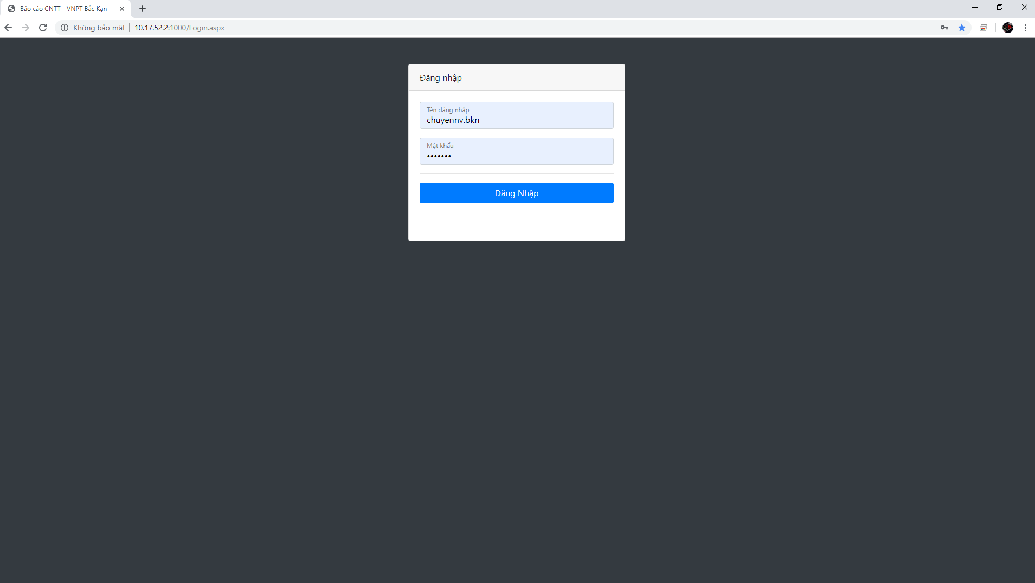
Đăng nhập
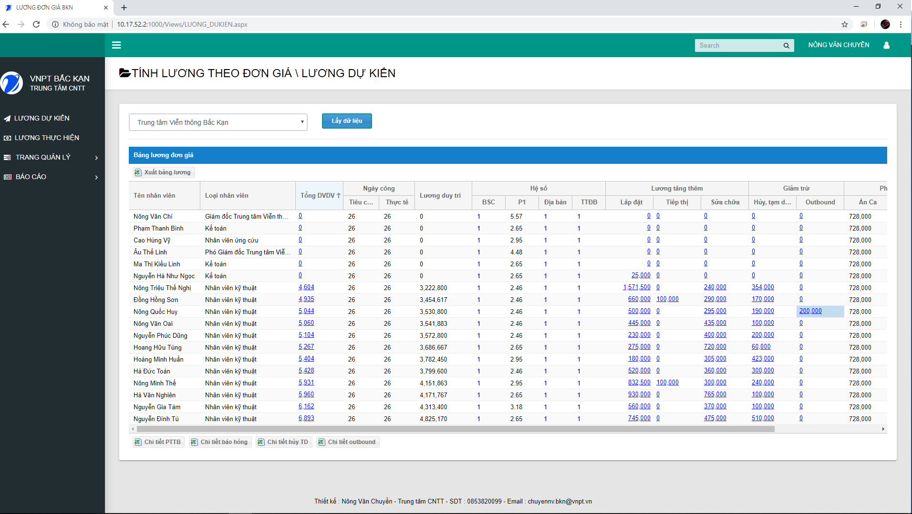
Giao diện lương dự kiến trong tháng
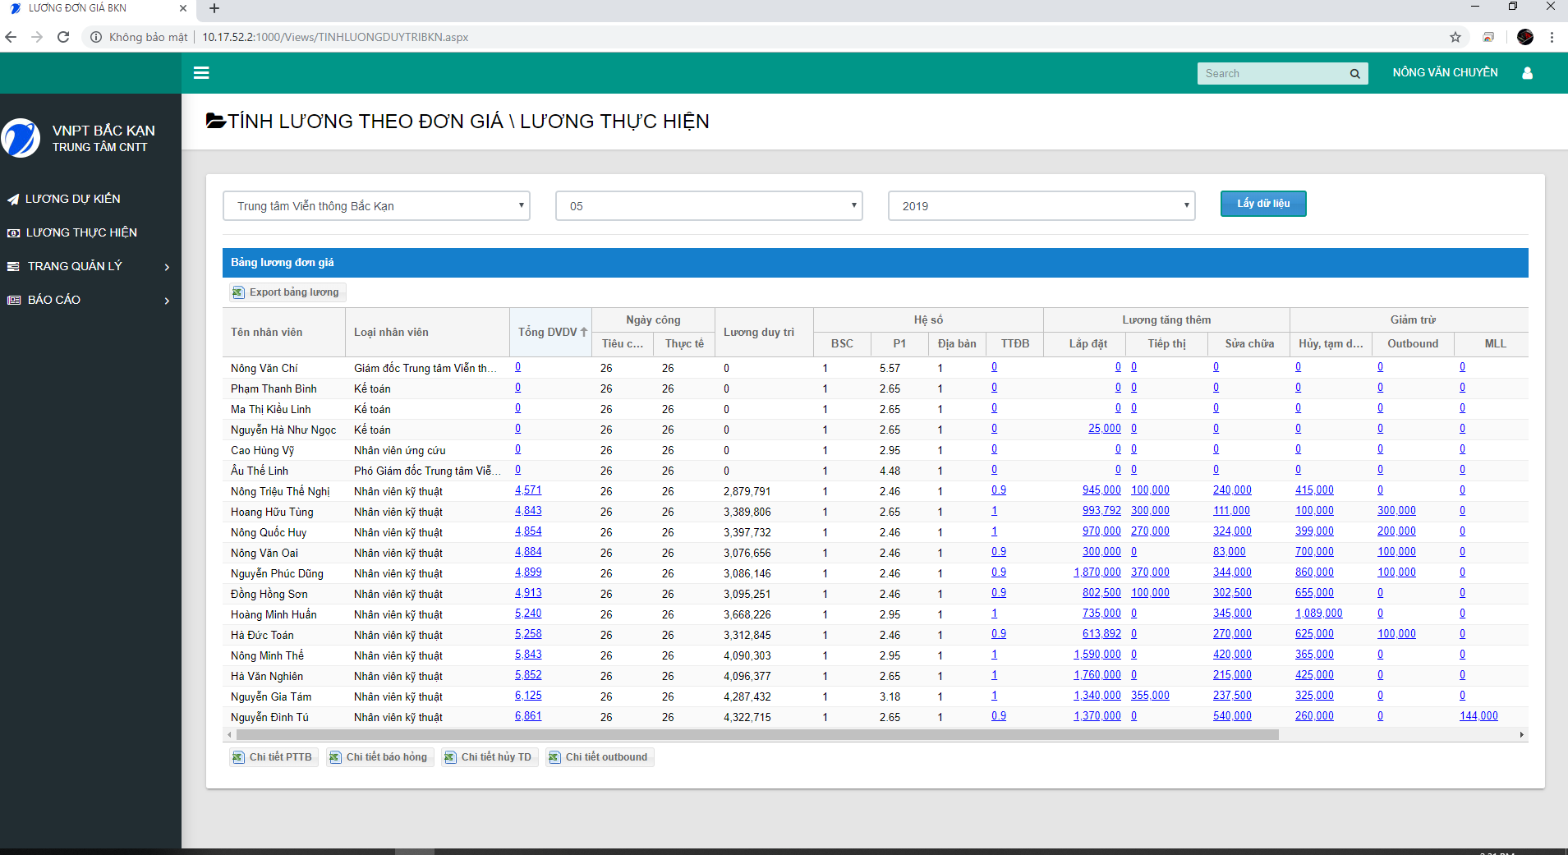
Giao diện lương dự kiến thực hiện

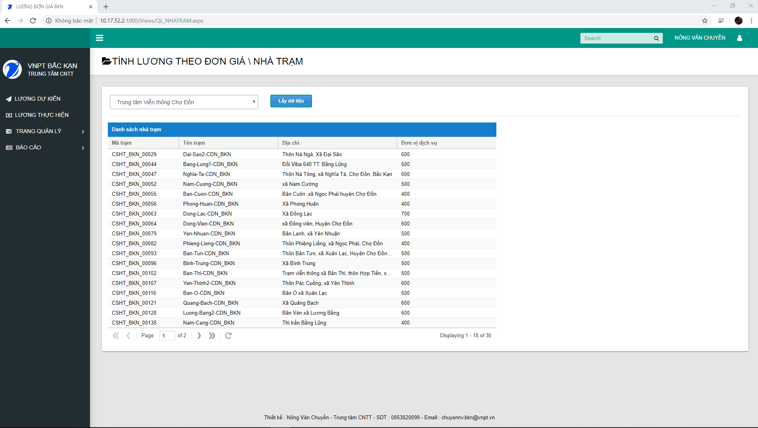
Giao diện quản lý nhà trạm
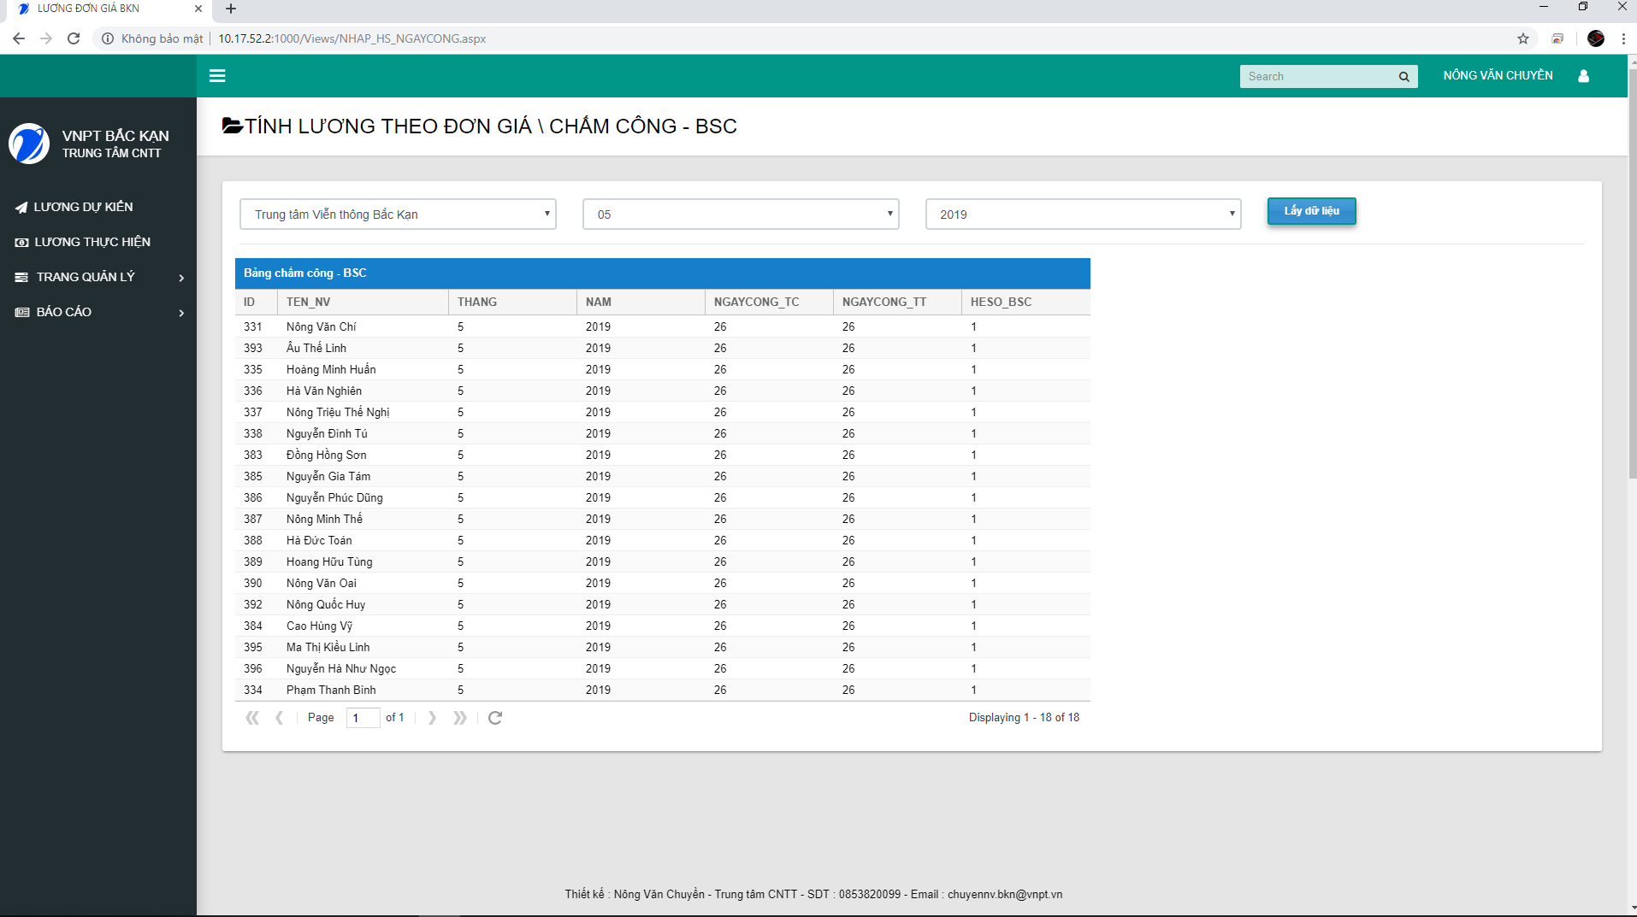
Giao diện quản lý chấm công,hệ số bsc nhân viên

3. Đánh giá lợi ích thu được:
- Giảm được rất nhiều thời gian xử lý số liệu.
- Nhân viên kỹ thuật có thể theo dõi kết quả lao động, lương dự kiến, các số liệu phát triển, sửa chữa . . . của cá nhân trong tháng.
- Giám đốc các trung tâm viễn thông có thể theo dõi số lượng thuê bao, nhà trạm, phát triển thuê bao, tháo hủy … của các nhân viên, từ đó có quyết định điều chỉnh, đốc thúc các nhân viên kịp thời.
- Có khả năng chỉnh sửa code nếu có những thay đổi về quy chế tính lương.

4. Khả năng áp dụng:
Có khả năng áp dụng tính lương cho người lao động các Trung tâm Viễn thông huyện trên địa bàn tỉnh áp dụng cơ chế tiền lương khoán theo đơn giá.

Đề nghị Hội đồng sáng kiến VNPT Bắc Kạn xét công nhận sáng kiến năm 2018  GIÁM ĐỐC | Bắc Kạn, ngày 22 tháng 11 năm 2018  Tác giả đề tài

